# PRAKTIKUM 12

# LEMBAR KERJA PRAKTIKUM 12

|  |  |
| --- | --- |
| Nama : Ismy Fana Fillah | Tanggal Praktikum : 17 November 2022 |
| NRP : G6401211001 | Waktu Praktikum : 15.30 – 17.30 |
| Nilai : | Nama Asisten : Joachim Patrick Sihotang |

1. Masukan data pada tabel ini dalam bentuk collection mahasiswa di mongoDB dan tampilkan screnshoot hasil dan comand yang dimasukan

|  |  |  |  |  |
| --- | --- | --- | --- | --- |
| **Nama** | **Jurusan** | **Daerah** | **Tinggal** | **Income** |
| Alpha | Ikom | Jabar | Kost | 1000000 |
| Beta | Ilkom | Jabar | Kontrak | 500000 |
| Carlie | Statistik | DKI | kontrak | 100000 |
| David | Statistik | DKI | Kost | 200000 |
| Echo | Statistik | Jateng | Kontrak | 50000 |
| Foxtrot | Aktuaria | Sulses | Rumah | 10000 |
| German | Aktuaria | Sumut | Rumah | 5000000 |
| Holand | Aktuaria | Kalbar | Kost | 30000 |
| India | Fisika | Kaltim | kost | 20000 |

**Jawaban :**

Input :

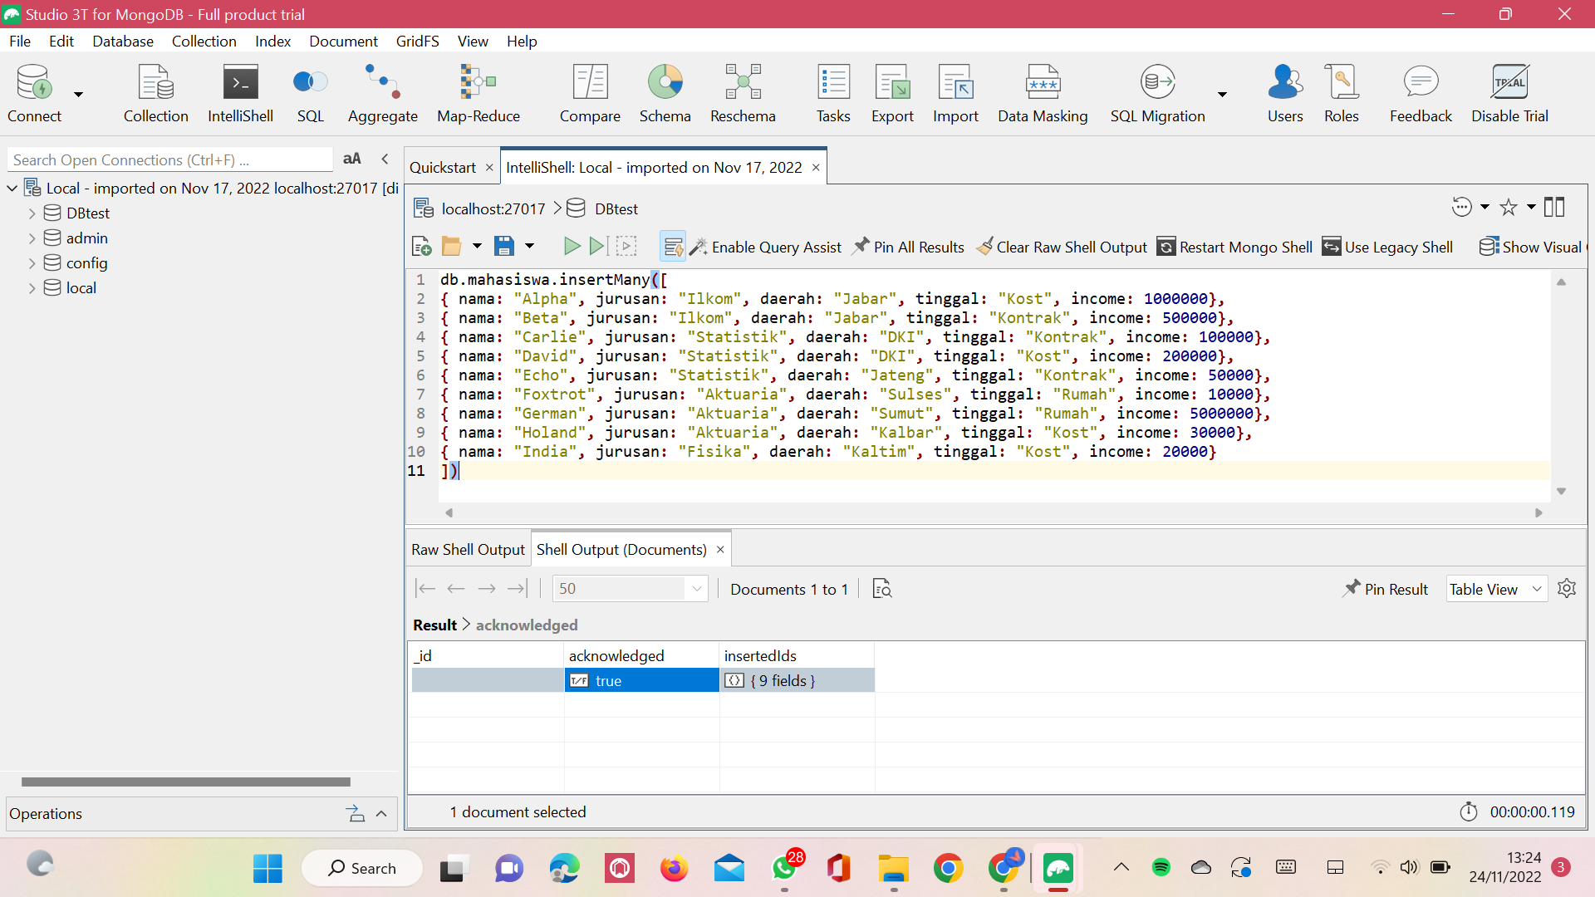

Output :

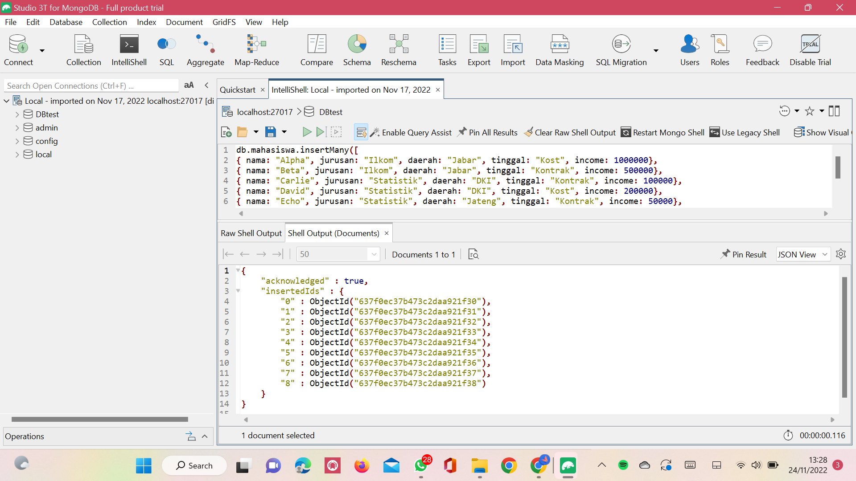

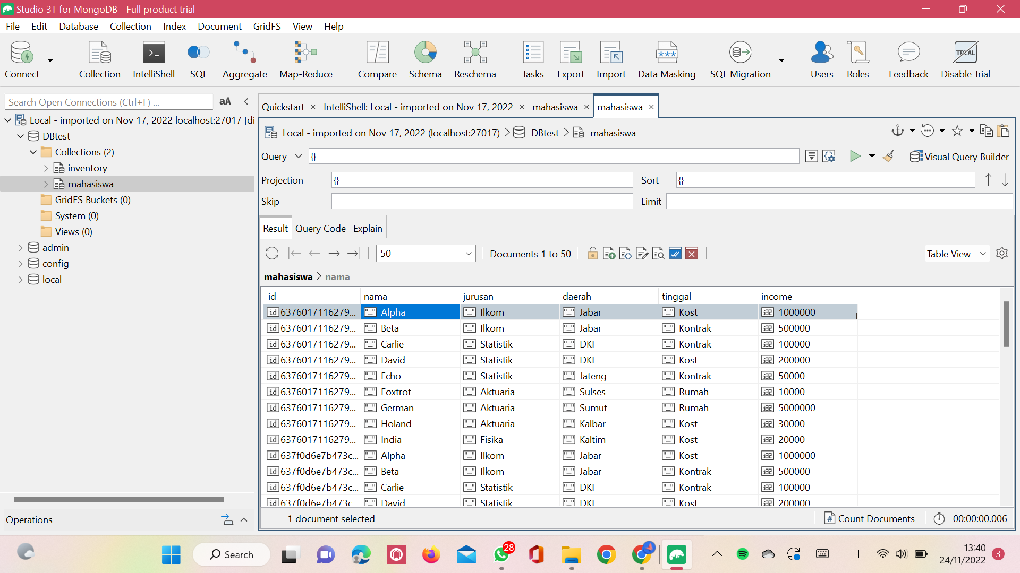

1. Buat query untuk melihat data mahasiswa dengan ketentuan sebagai berikut dan tampilkan screnshoot hasil dan comand yang dimasukan:
   1. Mahasiswa yang mempunyai income >=100000 dan tinggal kost

**Jawaban :**

Input :

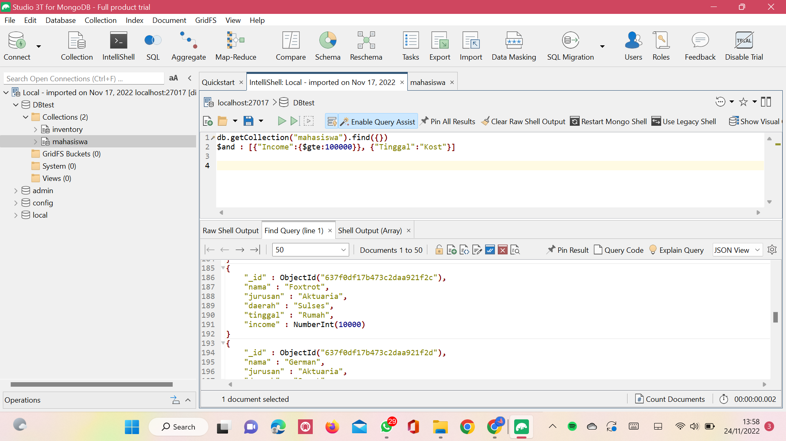

Output :

